***Фізична культура 12.10.2023 3-Б Старікова Н.А.***

**Тема*. О.В. ТМЗ. Загально-розвивальні вправи без предметів. Комплекс для формування правильної постави. Різновиди ходьби. Різновиди бігу. ЗФП: вправи на положення тіла в просторі. Елементи акробатики: групування лежачи. Біг з низького старту до З0 м. Стрибки у довжину з місця. Рухлива гра.***

**Мета**: повторити правила безпеки та поведінки на уроках фізкультури; ознайомити з комплексом загально-розвиваючих вправ без предметів та для формування правильної постави; формувати вміння виконувати різновиди ходьби та бігу та стрибати у довжину з місця; розвивати навички виконувати вправи на положення тіла у просторі; Знайомити з елементами акробатики: групування лежачи; тренувати у бізі з низького старту до 30м; сприяти вихованню морально-вольових якостей: витривалості, сили, здорового способу життя.

**Опорний конспект уроку**

1.Правила техніки безпеки під час занять спортом в домашніх умовах.

[**https://youtu.be/Gl04yaXfpLo**](https://youtu.be/Gl04yaXfpLo)

2. Організовуючі вправи:

• шикування в шеренгу, колону

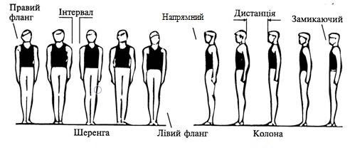

* Виконання команд «Лівруч», «Праворуч», «Кругом»

3. Різновиди ходьби

* на носках,
* п'ятах,
* з високим підніманням стегна,
* у напівприсіді,
* у присіді.

[**https://www.youtube.com/watch?v=Zp7A1WT2pKg**](https://www.youtube.com/watch?v=Zp7A1WT2pKg)

4. Різновиди бігу.

* з високим підніманням стегна,
* із закиданням гомілки,
* зі зміною напрямку,

[**https://www.youtube.com/watch?v=quNOdv09vCI**](https://www.youtube.com/watch?v=quNOdv09vCI)

5. Загально-розвивальні вправи без предметів.

[**https://www.youtube.com/watch?v=loPkREau0oE**](https://www.youtube.com/watch?v=loPkREau0oE)

6. Вправи на положення тіла в просторі

* виси

[**https://www.youtube.com/watch?v=5DWsatVVnJI**](https://www.youtube.com/watch?v=5DWsatVVnJI) (для дівчат)

[**https://www.youtube.com/watch?v=QBPWsMY_G5o**](https://www.youtube.com/watch?v=QBPWsMY_G5o) (для хлопців)

7. Елементи акробатики: групування лежачи

[**https://www.youtube.com/watch?v=ZPTb19ZRXOM**](https://www.youtube.com/watch?v=ZPTb19ZRXOM)

8. Біг з низького старту до З0 м.

[**https://www.youtube.com/watch?v=hYqdSbIlwkQ&t=5s**](https://www.youtube.com/watch?v=hYqdSbIlwkQ&t=5s)

9. Стрибки у довжину з місця.

[**https://www.youtube.com/watch?v=Iq7jx-8jpFs**](https://www.youtube.com/watch?v=Iq7jx-8jpFs)

10**.** "ВІТЕРЕЦЬ" ГРА-РУХАНКА

[**https://www.youtube.com/watch?v=zxg1LBIcozc**](https://www.youtube.com/watch?v=zxg1LBIcozc)

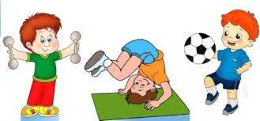

***Пам’ятай:***

***Хто любить спорт, той здоровий і бадьорий.***